埼玉平成は言葉に強い生徒を育てます

第４回学校説明会/夏の体験入学

平成28年８月２０日(土)10：00～

第４回学校説明会  10:00～11:30 保護者対象  ◆学校概要説明  もう始まっているHEISEI INNOVATION 3rd stage  ◆入試概要説明  平成29年度入試はこう変わります。 | 夏の体験入学  10:00～12:00 小学生対象  ◆ＣＡＰＳ体験会  経営感覚を磨くコンピュータシミュレーション  ◆「せいりゅう祭」まであとわずか  プレ文化祭で「せいりゅう祭」を先取り

武蔵野の奥にある宝石のような学校
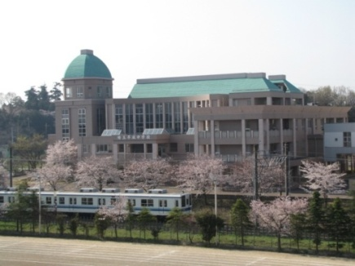
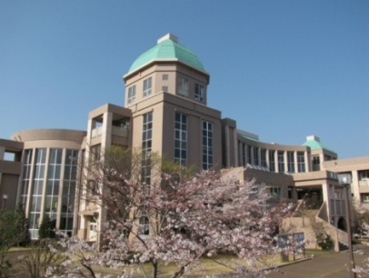

HEISEI INNOVATION
学校法人山口学院 埼玉平成中学校
〒350-0435 埼玉県入間郡毛呂山町下川原375
TEL049-294-8080 FAX049-294-8050 http://www.saitamaheisei.ed.jp/

